Roteiro da atividade Científico-Cultural-Pedagógica

Você irá para dois Museus diferentes, MuBE e MIS. Devido ao fato de serem dois museus, dividimos este roteiro em duas partes (MuBE e MIS), você poderá escolher a ordem que deseja realizar cada uma delas, porém as duas são obrigatórias.

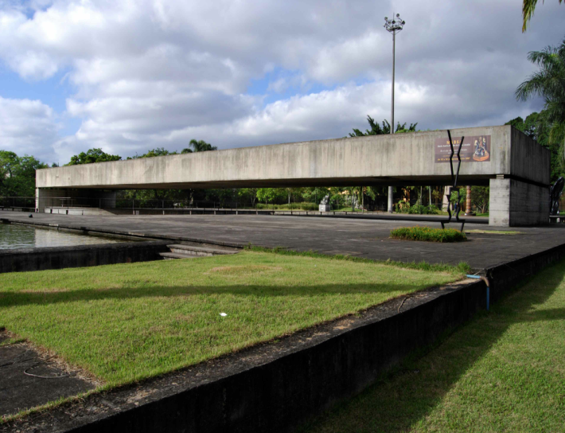
MuBE - Museu Brasileiro da Escultura

MuBE é um museu sem fins lucrativos, localizado na Av. Europa, 218 - Jardim Europa, inaugurado em maio de 1995, com o objetivo de divulgar os mais diversos segmentos da arte, priorizando a escultura e os suportes tridimensionais.
O museu surgiu como fruto da mobilização de uma associação de moradores do bairro, visando impedir a construção de um shopping no local.

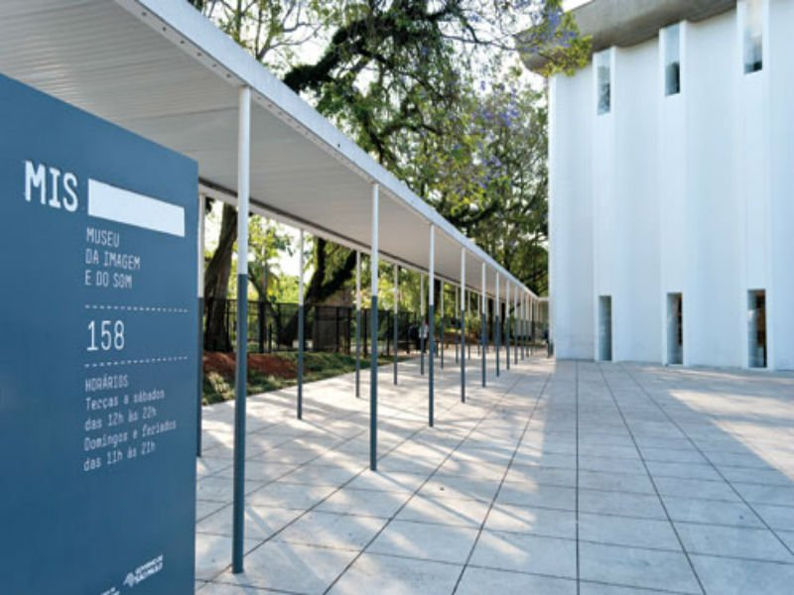

MIS - Museu da Imagem e do Som

É um museu público estadual, vinculado à Secretaria da Cultura e inaugurado no ano de 1970, também localizado na Av. Europa, ao lado do MuBE.

Exposição do Renato Russo
Entrada: R$ 12,00 Inteira
R$ 6,00 Meia

MuBE

Neste museu você terá dois objetivos, sendo uma específico e o outra aberto.

Tarefa Específica: Escolhemos 3 obras que estão expostas no museu

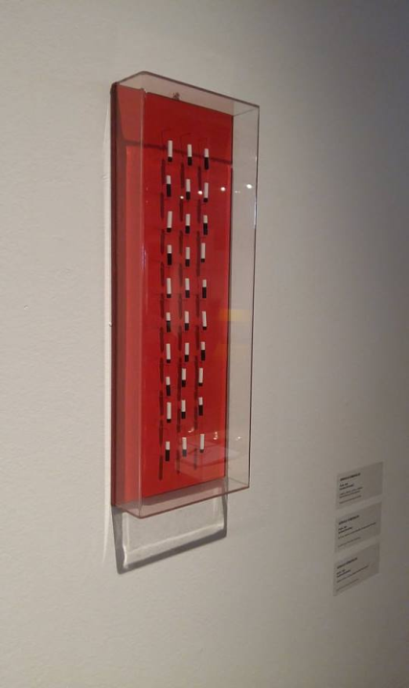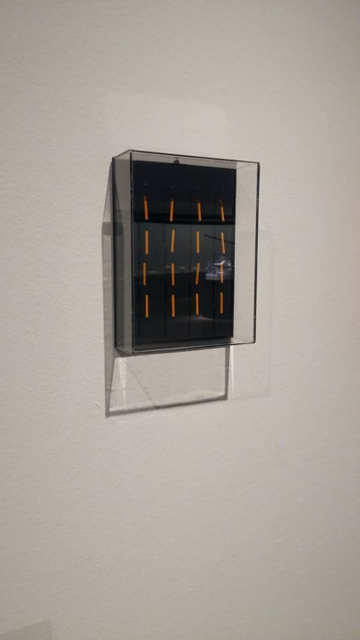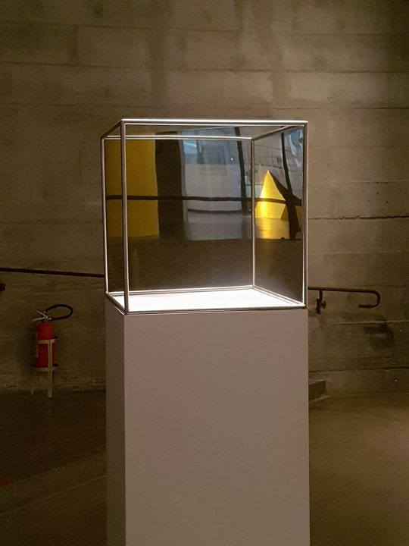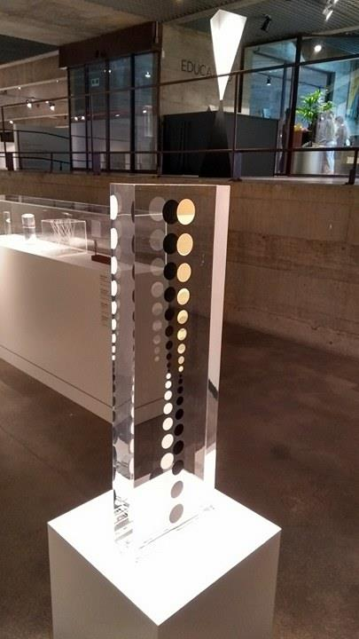
Obs: você não pode tocar obra “ excitáveis”.

Utilize as fotos acima como referência para encontrar as 3 obras no museu, peça instruções à um monitor para lhe ajudar.

O seu objetivo aqui é:

- Observar as obras de diferentes ângulos e anotar o que você enxerga ao se movimentar, sinta-se livre para decidir qual recurso (texto, desenho, fotos, vídeos e etc) você irá utilizar para explicar o que você vê.

- Agora tente associar o que você viu a um fenômeno físico de modo a tentar explicar o que está acontecendo.

- Anote suas respostas e as entregue em forma de relatório na aula de discussão.

Tarefa Aberta: Visite o restante da exposição e procure por obras que contenham relação direta a física, registre o que você encontrou.

Exemplos:

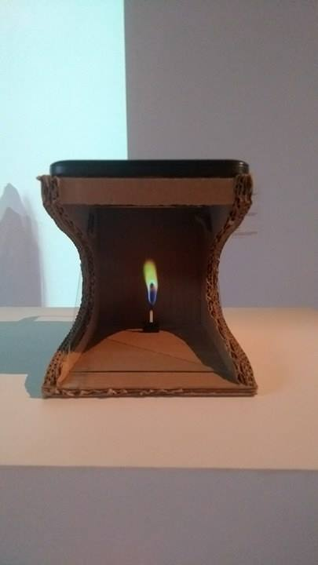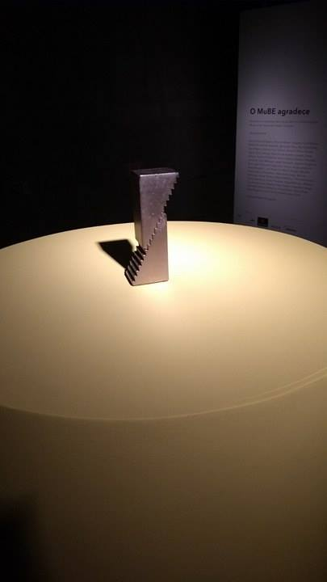

MIS

Neste museu você terá apenas uma tarefa aberta que consiste em anotar todos os fenômenos ópticos que você encontrar durante a exposição.
Vale ressaltar que há disparidade em relação a facilidade de estabelecer conexão entre as exposições e a física, pois no MuBE encontramos obras de um artista que se propunha a criar um diálogo direto entre arte e a física enquanto no MIS, a exposição era mais cultural e sem o objetivo explícito de dialogar com ciência.
Sendo assim, encontrar relação com física em situações diversas, é o desafio que propomos para nós como professores.

Proposta de “Gabarito”:

Queremos que eles encontrem as duas formas de projeção que são usadas na exposição, uma que está localizada no primeiro andar (transmissão de um show do renato Russo, projetada em tecidos), e outra que se localiza no segundo andar (oculus rift).

Observação geral:

Embora um dos objetivos seja mais aberto, nós temos a resposta do nosso grupo para ele e a ideia é que após a visita nós possamos comparar e discutir as respostas encontradas.

Nomes: Nº USP:
Bruno Alamino Minucci 8942023
Matheus Getaruck 9365981
Jefferson Pereira Albuquerque 9300522
Caio Santos Nascimento 9300453
Gabriela Carvalho Silva 9300599
Daniel Romano Pretzel 7563690

